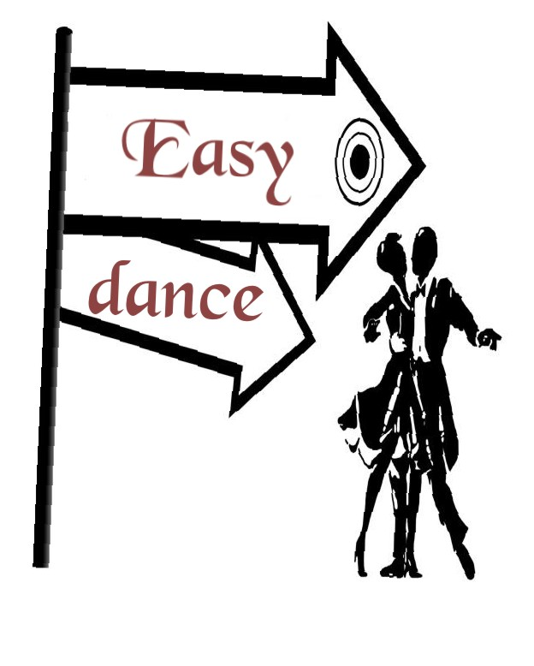 Logo Easy dance ..
(Storia Easy Dance)

- Nell anno 2005,nasce, Easy dance, grazie all’impegno ed alla disponibilita’ del socio fondatore L. Maurizio, che riesce ad organizzare un corso di ballo, a favore dei nostri anziani, finalizzato ad una sorta di benefica attivita’ motoria che,riscuote un’ inaspettata e numerosa partecipazione.
- La partecipazione si estende poi a tutte le fascie di eta’,a titolo gratuito.dal 2005 al 2007
- L’associazione, diventa in via ufficiosa un” Associazione Culturale”,regolarmente iscritta ,11 settembre 2007,come Presidente , Maurizio L., e soci,Domenico P. e Antonio P.;
- Tale Associazione,apolitica ed apartitica e’ senza fini di lucro,e si propone di raggiungere i seguenti scopi:
la promozione e la diffusione dei balli e danze, tradizionali e moderne, inoltre, si prefigge di rivolgere il proprio specifico interesse al sociale, con un’attenzione particolare al nostro prezioso passato (i nostri anziani) ed al nostro inestimabile futuro (i nostri bambini);
- dalla sua costituzione l’Easy Dance sta svolgendo, senza soluzione di continuita’, diverse attivita’ di svago e divertimento, organizzando,per la prima volta , una simpatica serata in maschera, dedicata ad Halloween, intitolata “ La zucca piu’ bella”, intesa come festoso momento di coesione sociale e straordinario punto d’incontro generazionale, raccogliendo, peraltro, un ampio consenso da tutta la cittadinanza Cellenese e non solo; e se non bastasse, merita una particolare citazione, l’inedita e stravagante 1^ edizione della “Tombola show”, in programmazione nella prima decade del mese di Dicembre c.a..
- ed ancora, e’ doveroso evidenziare che, nonostante i recentissimi “natali” e l’esigua popolazione residente nel nostro Paese, (con un pizzico d’orgoglio), l’Associazione puo’ vantare di aver finora raggiunto e superato, la ragguardevole soglia di 50 iscritti(2008).
- per quanto concerne, le attivita’ routinarie, ormai consolidate, che riscuotono tutt’ora crescente interesse, come noto, ricordiamo l’immancabile incontro settimanale del martedì sera alle ore 21:00, oramai eletto a pietra miliare della storia dell’Easy Dance, dove tutti indistintamente, di qualsiasi eta’ possono ballare, dilettarsi o svagarsi e dare libero sfogo alla loro passioni ed allo stesso tempo trovare un ambiente familiare, accogliente e piacevole o solo per scambiarsi un sorriso;
- Infine, rinnoviamo, anche per il prossimo anno, l’impegno per le attivita’ correnti, e lo svolgimento delle manifestazioni ( 2^ ed. Halloween e Tombola Show), in abbinamento ad altre novita’ che, si aggiungeranno nel corso del 2008.
- Proseguendo negli anni la “Zucca piu’ Bella “ e’ stata estesa negli anni 2007-2008-2009-2010-2011, la Tombola Show negli anni 2007-2008-2009-2010, la Febbre de giovedi sera negli anni ,2010-2011
- Negli anni avvenire ,parliamo del 2010 ,il 07/10/2010, si trasforma in ASD EASY DANCE CLUB..
- Una vera e’ propia scuola di ballo , con maestri diplomati Fids- Csen -Midas-Coni…….. Celleno dicembre 2011

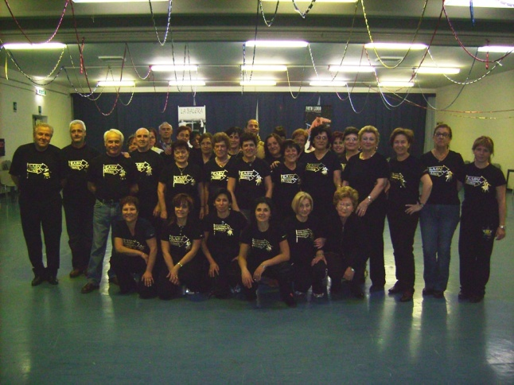
Foto di Gruppo Celleno 20/11/2007

